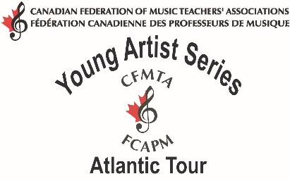

Fédération canadienne des associations de professeurs de musique
COMMUNIQUÉ DE PRESSE
Pour diffusion immédiate
Annonce d'un concert Jeune artiste des maritimes

Ville accueillera le « Jeune artiste des maritimes »
Le date, le public est invité à venir entendre la violiniste de 19 ans Heemin Choi en concert à/au lieu dans le cadre de sa tournée Jeune artiste dans sept villes des provinces maritimes.
Insérez une brève description du programme et nommez l'accompagnateur ou accompagnatrice.
Au printemps dernier, Nom du lauréat a été sélectionné/sélectionnée parmi les neuf talentueux concurrents qui ont pris part au concours Jeune artiste des maritimes afin de devenir le/la Jeune artiste des maritimes 2012.
Insérez les détails concernant le concert – date, lieu, heure, prix des billets, où se les procurer et nom de la personne-ressource de chacun des concerts. Soulignez les donateurs ou commanditaires, s'il y a lieu.
Insérez une courte biographie de l'artiste.
Le concours et la tournée Jeune artiste des maritimes sont des projets de la Fédération canadienne des associations de professeurs de musique et de ses associations provinciales associées du Nouveau-Brunswick, de la Nouvelle-Écosse, de Terre-Neuve et de l'Île-du-Prince-Édouard. Le concours est ouvert aux pianistes, chanteurs et musiciens de haut niveau qui étudient actuellement auprès d'un professeur de musique accrédité.

Pour de plus amples renseignements sur la tournée Jeune artiste, veuillez visiter le site www.cfmta.org .

Pour de plus amples renseignements sur la Fédération canadienne des associations de professeurs de musique et ses projets, veuillez visiter le site www.cfmta.org .

Source : Pat Frehlich
Relations publiques et présidente du comité Marketing
Fédération canadienne des associations de professeurs de musique
780.467.0779 publicrelations@cfmta.org

Fédération canadienne des associations de professeurs de musique - 13409 Hermiston Drive Summerland, BC V0H 1Z8

